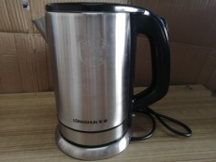
消费品召回计划
生产者名称 | 中山市爱斯兰照明科技有限公司
产品名称 | 固定式LED灯具
品牌 | 爱斯兰
涉及数量 | 4个
型号/规格 | MT110 24W
生产起止日期 | 2023年7月21日
生产批号/批次 | 1批次
产品描述及外观照片 | 电压220V~ 50Hz 24W  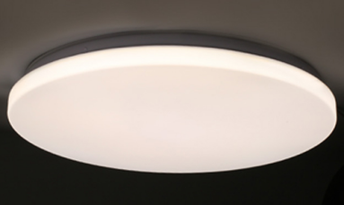
存在的缺陷 | 结构、防触电保护、耐热、耐火和耐起痕项目不符合GB 7000.201-2008、GB 7000.1-2015标准。
可能导致的后果 | 可能引起触电危险。
避免损害发生的应急处置方式 | 消费者立即暂停使用有缺陷的产品，联系公司或者经销商进行处理。
具体召回措施 | 通知销售商立即停止销售缺陷产品并在公司线上销售店铺及销售商实体店铺发布召回公告，告知消费者具体召回事宜，为购买到缺陷产品的消费者免费退货处理。
召回负责机构 | 中山市爱斯兰照明科技有限公司
召回联系方式 | 1.召回联系人及服务热线：尹先生， 15019537487；客户服务热线，400-0266-398  2.召回公告网站：http://www.ledisl.com
召回进度安排 | 集中召回时间计划在2025年10月31日至2025年12月30日（具体以实际进度安排为准）
其他需要报告的内容 | 无
其他信息 | 相关用户也可以登录中山市市场监督管理局网站“政务公开——召回信息——消费品类召回信息”栏目，或拨打中山市市场监督管理局消费品召回工作电话（0760-88160303）了解更多信息，任何单位和个人可通过该渠道反映消费品缺陷信息。

